BAB 8 | UNION,INTERSECT & EXCEPT
SQL memiliki tiga operasi set utama yang memungkinkan penggabungan hasil dari dua atau lebih query: UNION, INTERSECT, dan EXCEPT. Masing-masing operasi ini berguna dalam situasi tertentu untuk memanipulasi dan menganalisis data dalam basis data.

8.1 UNION
Perintah UNION adalah operasi yang digunakan untuk menggabungkan dua atau lebih query menjadi satu hasil akhir. Hasil ini mencakup semua baris data yang dikembalikan oleh setiap query. UNION hanya menampilkan data yang unik, sehingga jika ada data yang duplikat dari hasil penggabungan, data tersebut hanya akan ditampilkan satu kali.
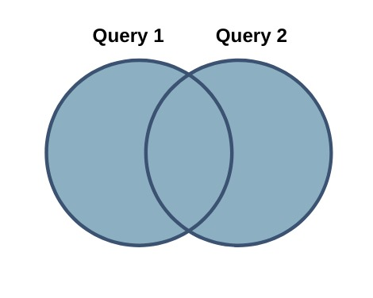
Berikut Syntax UNION
SELECT kolom1, kolom2 FROM tabel1
UNION
SELECT kolom1, kolom2 FROM tabel2;

Apabila perintah diatas dieksekusi maka akan menghasilkan output sebagai berikut
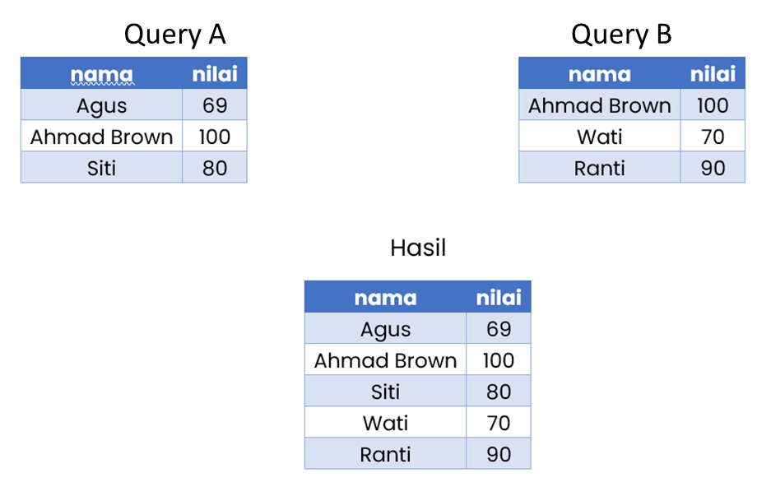
Selain operator UNION, terdapat juga operator UNION ALL. Operator ini mirip dengan UNION karena menggabungkan baris dari dua atau lebih tabel. Namun, tidak seperti UNION yang hanya menampilkan baris unik, UNION ALL akan menampilkan semua baris, termasuk baris yang duplikat.

Berikut Syntax UNION ALL.
SELECT nama_kolom FROM tabel_1
UNION ALL
SELECT nama_kolom FROM tabel_2;

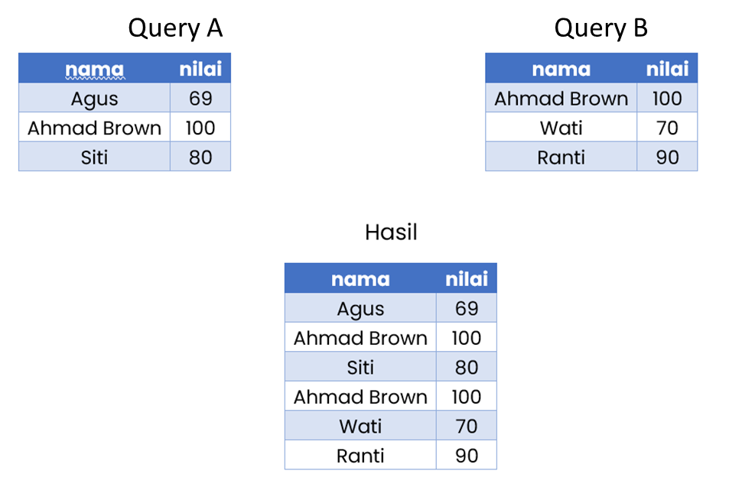

Contoh penggunaan UNION dalam database classicmodels
SELECT customerNumber AS 'customerNumber_employeeNumber',
customerName AS 'customerName_employeeName'
FROM customers
UNION
SELECT employeeNumber, CONCAT(firstName, " ", lastName)
FROM employees;
Output :
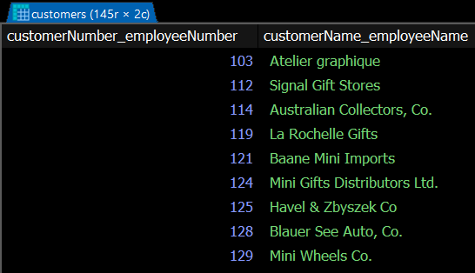

Jika kita ingin menampilkan jumlah total produk dan jumlah total pesanan dalam satu tabel kita bisa menggunakan UNION dengan query berikut :
SELECT 'Products' AS category, COUNT(*) AS total FROM products
UNION
SELECT 'Orders' AS category, COUNT(*) FROM orders;

Output :
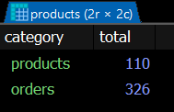

8.1.1 UNION dengan klausa WHERE
Misalkan kita ingin menggabungkan data pelanggan dari dua negara berbeda (misalnya, USA dan UK) dengan syarat bahwa pelanggan tersebut memiliki batas kredit lebih dari $1000.
SELECT customerNumber, customerName, country
FROM customers
WHERE country = 'USA' AND creditLimit > 1000
UNION
SELECT customerNumber, customerName, country
FROM customers
WHERE country = 'UK' AND creditLimit > 1000;
Output :
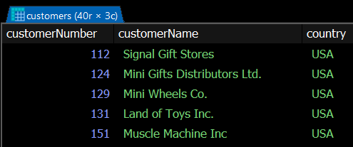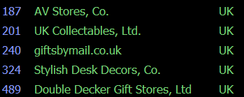

8.1.2 UNION dengan ORDER BY
Misalnya kita ingin menampilkan nama dan nomor telepon dari pelanggan dan karyawan yang berada di negara 'USA'.
SELECT customerName AS name, phone
FROM customers
WHERE country = 'USA'
UNION
SELECT CONCAT(firstName, ' ', lastName) AS name, phone
FROM employees
JOIN offices ON employees.officeCode = offices.officeCode
WHERE offices.country = 'USA'
ORDER BY name;

Output :
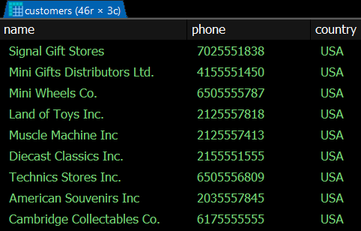

8.2 INTERSECT
Dalam teori himpunan matematika, perpotongan dua himpunan adalah kumpulan nilai yang sama pada kedua himpunan tersebut. Dalam skenario waktu nyata, akan ada banyak sekali tabel dalam basis data yang berisi informasi. Pengguna mungkin akan mengalami kesulitan untuk mengumpulkan informasi yang sama dari berbagai tabel. Jadi kita menggunakan operator INTERSECT untuk menyelesaikannya. Operator ini membantu untuk mengambil data umum dari berbagai tabel.
INTERSECT adalah operasi set dalam SQL yang digunakan untuk menemukan irisan antara dua hasil query. Dengan kata lain, INTERSECT mengembalikan baris yang ada di kedua hasil query. Hanya baris yang ada di hasil dari kedua query yang akan dimasukkan dalam hasil akhir.
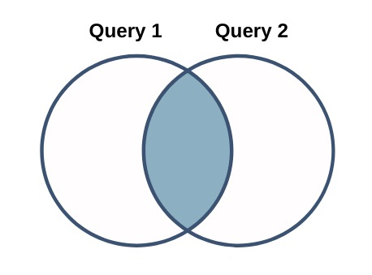

Berikut Syntax INTERSECT
SELECT nama_kolom FROM tabel_1
INTERSECT
SELECT nama_kolom FROM tabel_2;
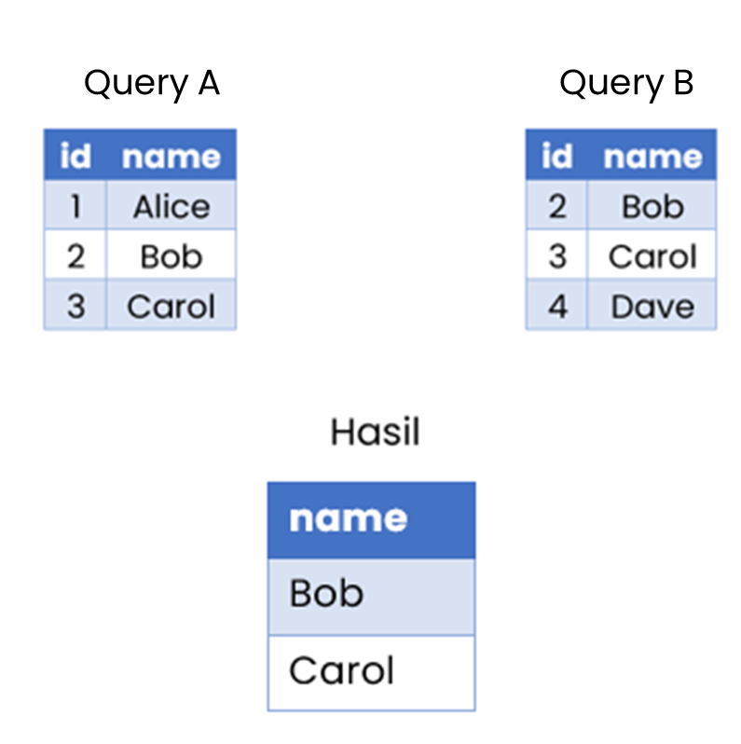
Contoh penggunaan INTERSECT pada database classicmodels:
SELECT customerNumber FROM customers
INTERSECT
SELECT customerNumber FROM payments;
Output :
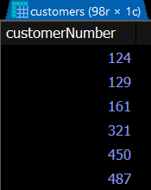

Jika query tersebut menghasilkan error maka dapat diakali menggunakan INNER JOIN seperti berikut.
SELECT DISTINCT c.customerNumber
FROM customers c
JOIN payments p
ON c.customerNumber = p.customerNumber;

8.2.1 INTERSECT dengan klausa WHERE
Misalkan Anda ingin mendapatkan daftar pelanggan (customerNumber) yang memesan dan telah melakukan pembayaran setelah tahun 2004.
SELECT customerNumber FROM orders
WHERE orderDate > '2004-01-01'
INTERSECT
SELECT customerNumber FROM payments
WHERE paymentDate > '2004-01-01';
Output :
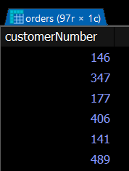

8.2.2 INTERSECT dengan klausa LIKE
Misalkan Anda ingin mendapatkan daftar pelanggan (customerNumber) yang nama kontak pertamanya (contactFirstName) dimulai dengan huruf 'A' dan telah melakukan pembayaran.
SELECT customerNumber FROM customers
WHERE contactFirstName LIKE 'A%'
INTERSECT
SELECT customerNumber FROM payments;
Output :
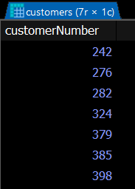

8.3 EXCEPT
EXCEPT merupakan operasi set dalam SQL yang mengembalikan baris-baris berbeda dari hasil kueri pertama yang tidak ada pada hasil kueri kedua. EXCEPT juga dikenal sebagai operator perbedaan himpunan.
EXCEPT digunakan bersama dengan pernyataan SELECT untuk membandingkan kumpulan hasil dari dua atau lebih kueri. Hasil dari EXCEPT adalah semua rekaman dari set hasil SELECT kiri kecuali rekaman yang ada di set hasil SELECT kanan, yaitu pengurangan dua set hasil.
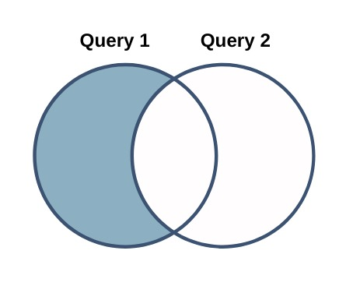

Berikut adalah contoh penggunaan EXCEPT di classicmodels
Contohnya:
SELECT customerNumber FROM customers
EXCEPT
SELECT customerNumber FROM orders;
Output :
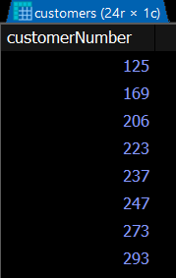

8.3.1 EXCEPT dengan klausa WHERE
Misalkan Anda ingin mendapatkan daftar customerNumber dari pelanggan yang melakukan pesanan setelah tahun 2003, tetapi belum pernah melakukan pembayaran lebih dari $5,000.
SELECT customerNumber
FROM orders
WHERE orderDate >= '2003-01-01'
EXCEPT
SELECT customerNumber
FROM payments
WHERE amount > 5000;

Output :
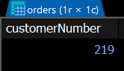

8.3.2 EXCEPT dengan klausa LIKE
Query ini mengembalikan customerNumber dari pelanggan yang contactFirstName-nya dimulai dengan huruf 'B' tetapi belum melakukan pembayaran (tidak ada di tabel payments).
SELECT customerNumber FROM customers
WHERE contactFirstName LIKE 'B%'
EXCEPT
SELECT customerNumber FROM payments;
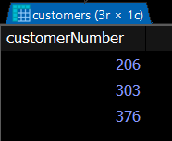
Output :

8.4 Hal-hal Penting yang Perlu Diperhatikan saat Menggunakan UNION, INTERSECT, dan EXCEPT
- Jumlah Kolom dan Tipe Data
- Jumlah Kolom: Kedua query yang dihubungkan oleh operator ini harus memiliki jumlah kolom yang sama. Jika tidak, akan terjadi kesalahan.
- Tipe Data: Tipe data pada kolom yang sesuai di kedua query harus kompatibel. Misalnya, Anda tidak bisa membandingkan kolom bertipe INT dengan kolom bertipe VARCHAR.
- Urutan Kolom
Meskipun jumlah kolom sama, urutan kolom di kedua query harus sama. Kolom pertama dari query pertama akan dibandingkan dengan kolom pertama dari query kedua, dan seterusnya.
- Nama Kolom
Nama Kolom tidak perlu sama. Nama kolom hanya digunakan untuk mengidentifikasi kolom dalam masing-masing query, namun tidak mempengaruhi hasil operasi UNION, INTERSECT, atau EXCEPT.

